ГОСУДАРСТВЕННОЕ БЮДЖЕТНОЕ ПРОФЕССИОНАЛЬНОЕ ОБРАЗОВАТЕЛЬНОЕ УЧРЕЖДЕНИЕ РЕСПУБЛИКИ ХАКАСИЯ

«ХАКАССКИЙ ПОЛИТЕХНИЧЕСКИЙ КОЛЛЕДЖ»

Специальность 09.02.07

Информационные системы и программирование

курсовая работа

тема**:** СОПРОВОЖДЕНИЕ И ОБСЛУЖИВАНИЕ ПРОГРАММНОГО ОБЕСПЕЧЕНИЯ КОМПЬЮТЕРНОЙ СИСТЕМЫ НА ПЛАТФОРМЕ 1С:ПРЕДПРИЯТИЯ 8 - КОНФИГУРАЦИЯ «Торговля со скидками»

Руководитель:

____________Моисеев В.И.

(подпись)

__________________________

(оценка, дата)

Выполнил:

Студент группы ИС(ПРО)-31

____________ Гура Н.С.

(подпись)

__________________________

(дата)

Абакан 2022

**РЕФЕРАТ**

Отчет 21с., 15 рис., 8 источн., 3 прил.

База данных, 1с: предприятие, сервер, учет, образование, клиент, проектирование, разработка, автоматизация.

Целью курсовой работы является разработка базы данных модуля информационной системы по учету поступающего и уходящего товара, где продажа осуществляется по скидочной системе. Автоматизация учета позволит создавать электронные документы, реализовать возможность их печати, упростит формирование отчетности, а также сократить время обработки информации.

Задачей курсовой работы является разработка модуля информационной системы «Продажа со скидками» по учёту прихода товара и его расхода со скидками.

СОДЕРЖАНИЕ

Термины и определения 4

Перечень сокращений и обозначений 5

Введение 6

Общая часть 7

1 Предметная область 7

1.1 Обследование предметной области 7

1.2 Описание предметной области 7

2 Внедрение и поддержка компьютерных систем 8

2.1 Постановка задачи 8

2.2 Загрузка и установка программного обеспечения для выбранной схемы работы 1C 8

2.2.1 Установка RedOS MUROM 7.3 8

2.2.2 Установка Postresql для 1С и PgAdmin 4 10

2.2.3 Установка 1С 8.3 11

2.3 Внесение изменений в установленную конфигурацию в соответствии с темой 12

3 Обеспечение качества компьютерных систем в процессе эксплуатации 16

3.1 Администрирование 1С, Настройка списка пользователей, выгрузка и загрузка 16

3.2 Обеспечение защиты, аутентификация, копии баз данных 17

Заключение 19

Список использованных источников 20

Приложения 21

А – Презентация 21

Б - Архив настроенной конфигурации 24

В – Листинг кода курсовой работы 25

**ТЕРМИНЫ И ОПРЕДЕЛЕНИЯ**

В настоящем исследовании применяются следующие термины с соответствующими определениями:

1С – программный продукт компании «1С», предназначенный для автоматизации деятельности на предприятии.

Конфигурация – совокупность настроек программы, задаваемая пользователем, а также процесс изменения этих настроек в соответствии с нуждами пользователя.

Виртуальная машина – программная и/или аппаратная система, эмулирующая аппаратное обеспечение некоторой платформы

REDOC – операционная система на базе ядра Linux, являющаяся составным продуктом, построенным на базе решений с открытым исходным кодом и собственных разработок.

Postgresql – свободная объектно-реляционная система управления базами данных.

База данных – совокупность данных, хранимых в соответствии со схемой данных, манипулирование которыми выполняют в соответствии с правилами средств моделирования данных.

Подсистема – это часть системы, выделенная по какому-либо признаку.

**ПЕРЕЧЕНЬ СОКРАЩЕНИЙ И ОБОЗНАЧЕНИЙ**

|  |  |
| --- | --- |
| АИС  БД  ЖЦ  ИС  ПО  ПС  СУБД  ТЗ  УЦПК  ХПК | Автоматизированная информационная система  База данных  Жизненный цикл  Информационная система  Программное обеспечение  Программное средство  Система управления базами данных  Техническое задание  Учебный центр профессиональных квалификаций  Хакасский политехнический колледж |

**ВВЕДЕНИЕ**

Задача данной курсовой работы - разработка, внедрение и сопровождение конфигурации «Торговля со скидками». Внедрение в процесс обслуживания позволяет производить все действия эффективнее, ведя учет поступающего и уходящего товара, расчет скидочной системы и т.д. Это экономит время и средства.

Объектом исследования данной работы является сеть магазинов, которая занимается торговлей товарами со скидкой. Целью курсовой работы является разработка модуля по учёту товаров и их продажи со скидками.

Курсовая работа состоит из введения, общей части, разделов «внедрение и поддержка компьютерных систем», «обеспечение качества компьютерных систем в процессе эксплуатации».

Раздел «Общая часть» содержит характеристику предприятия, описание предметной области, цель и назначение создания или модернизации модулей или сервисов информационной системы, постановку задачи.

В разделе «внедрение и поддержка компьютерных систем» поставлены и объяснены решения для внедрения и поддержки компьютерных систем, и какое программное обеспечение будет использовано.

Раздел «Обеспечение качества компьютерных систем в процессе эксплуатации» содержит описание администрирования 1С, настройка списка пользователей, выгрузка и загрузка информационной системы, обеспечение защиты, аутентификация, копии баз данных.

Заключение содержит итоги проведенной работы. В качестве приложений представлены скриншоты презентации, архив с выгруженной конфигурацией.

**ОБЩАЯ ЧАСТЬ**

**1 Предметная область**

**1.1 Обследование предметной области**

На учебном предприятии имеются необходимые материалы и аппаратура для установки RedOS, PostgreSQL, также необходимо создать конфигурацию, так как таковой на предприятии нет.

Сопровождение и обслуживание программного обеспечения компьютерной системы на платформе 1C:Предприятие 8.3 - конфигурация «Торговля со скидками», которая предназначена для учета поступающего и уходящего товара, хранит всю информацию о чеках, а также помогает рассчитывать процент скидки.

Данные о поступающих и уходящих товарах вносятся и хранятся в документах, по которым составляется «Остатки товаров».

Информация о чеках также хранится в документах, которые служат для формирования «Отчета по чекам».

**1.2 Описание предметной области**

Данная работа выполнена на виртуальной машине «VirtualBox» с установленной ОС – RedOS Murom 7.3, для выполнения поставленной задачи необходимы следующие приложения: 1С 8.3, Postgresql 14, PgAdmin 4.

Для разработки конфигурации «Торговля со скидками» необходимо:

Вести учет поступающего и уходящего товара. Все данные хранятся в документах «Поступление товаров» и «Продажа товаров».

Хранить данные электронных чеков в отдельных документах «Информация по чекам» и «Скидка на чек». В первом хранится индивидуальный номер чека, ФИО кассира и список товаров входящие в этот чек.

Во втором документе хранятся скидки на все чеки, где рассчитывается сумма со скидкой.

Все данные хранятся в справочниках, которые помогают для заполнения документов, по котором будут строиться отчеты.

Все документы являются связующим звеном для формирования отчетов.

**2 Внедрение и поддержка компьютерных систем**

**2.1 Постановка задачи**

Выбрана основная конфигурация системы «Бухгалтерия 1С 8.3», удобство дополнения данной конфигурации является самой оптимальной для данной предметной области, так как функционал бухгалтерии 1С 8.3 по главной своей особенности схожа на конфигурацию данной предметной области.

Дополнение будет включать в себя создание дополнительных справочников, документов, а также регистров сведений и отчётов.

**2.2 Загрузка и установка программного обеспечения для выбранной схемы работы 1с**

**2.2.1 Установка RedOS MUROM 7.3**

Для дальнейшей работы на платформе «VirtualBox» установлена операционная система «RedOS MUROM 7.3.».

Первым шагом создана виртуальная машина (рис. 2.1):

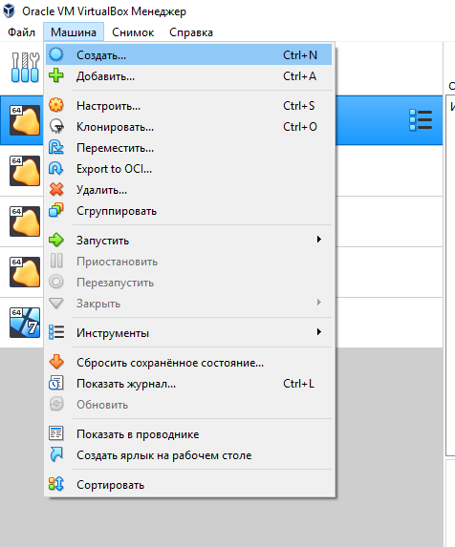

Рисунок 2.1 – Создание виртуальной машины

На рисунках 2.2 и 2.3 показан интерфейс установки RedOS.

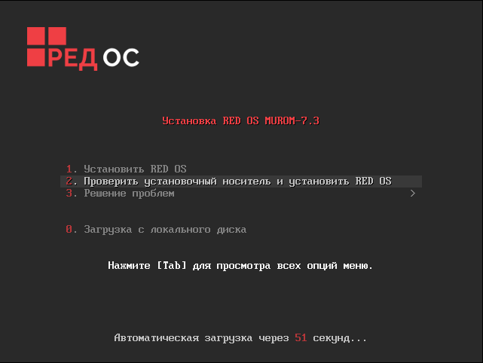

Рисунок 2.2 – Установка RedOS

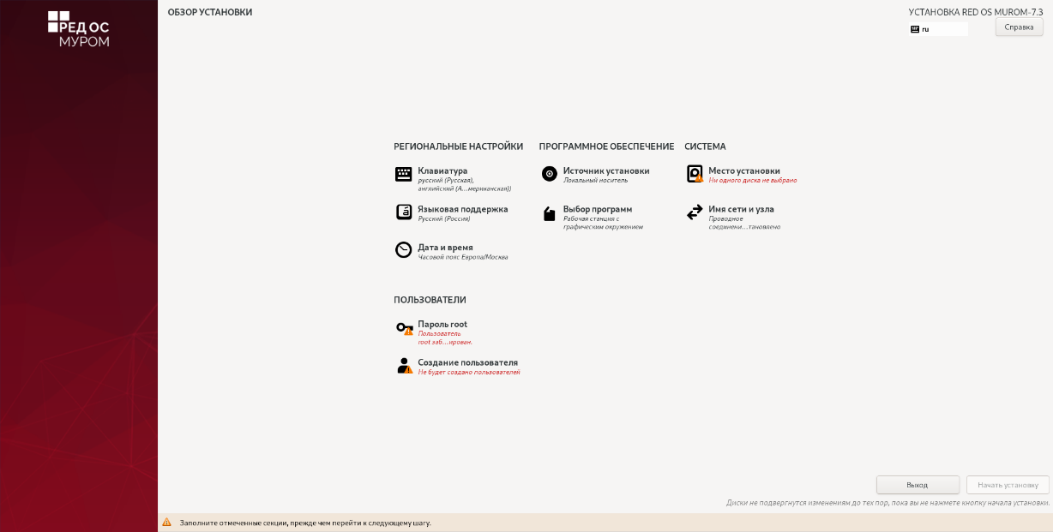

Рисунок 2.3 – Обзор установки RedOS

Загрузка начинается с меню, в котором перечислено несколько вариантов загрузки.

Установка РЕД ОС автоматически осуществляется в графическом режиме с выводом текстовой информации на выбранном в начале процесса установки языке.

Чтобы начать процесс установки, нужно выбрать пункт меню «Установить RED OS» и нажать «Enter».

Начальный этап установки не требует вмешательства пользователя: происходит автоматическое определение оборудования и запуск компонентов программы установки.

## **2.2.2 Установка Postresql для 1С и PgAdmin 4**

Установка будет производиться через терминал, все команды, используемые в терминале находятся в приложении В.

Для выполнении будет использоваться пользователь root, для того чтобы зайти под ним необходимо выполнить прописать 1 строку из приложения В. Далее для изменения имя сервера необходимо выполнить строки 2-4 из приложения В. Установка «PostgreSQL-14» выполняется на 5 строке приложения В. Настройка переменных окружения выполняется под пользователем postgres с помощью добавления переменных в файл «.bash_progile», процесс продемонстрирован в строках 6-9 приложения В, также в строках 21-29 продемонстрирован листинг конченого файла. Не выходя из пользователя postgres необходимо инициировать БД, после чего можно вернуться к пользователю root, продемонстрировано в строках 10-11 приложения В, запуск выполняется с помощью команд в строках 12-14. Далее для возможности пользователю postgres авторизоваться по паролю, измените в файле «pg_hda.conf» строку «host all all 0.0.0.0/0 trust» на «17. host all all 0.0.0.0/0 md5», продемонстрировано в строках 15-17 приложения В. Задать пароль можно с помощью команд, продемонстрированных в строках 18-20 приложения В, в строке 20 пароль от пользователя будет – пробел.

Для удобной работы с PostgresSQL, необходимо выполнить установку PgAdmin. При запуске программа откроет окно в браузере (рис. 2.4), где нужно ввести пароль от пользователя root, так же есть возможность установить новый пароль для пользователя postgres командой - «Reset Master password».

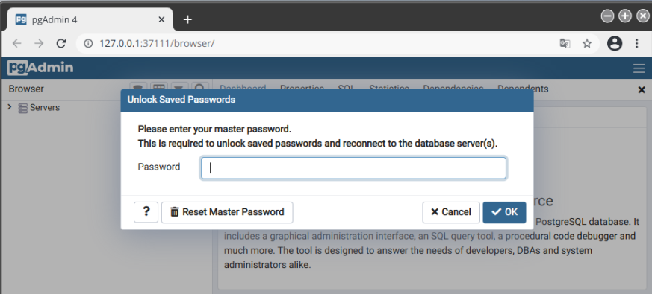

Рисунок 2.4 – Окно авторизации в «pgAdmin»

Далее выбрав пункт «Create -> Server», появиться окно (рис. 2.5), где необходимо указать имя созданного ранее через консоль сервера, локальный IP (127.0.0.1) и ввести пароль от пользователя postgres, после чего база будет добавлена.

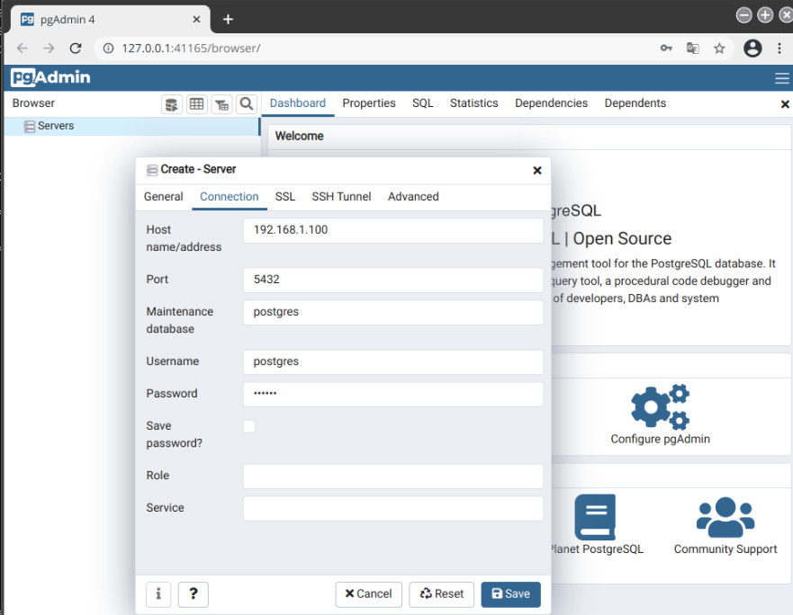

Рисунок 2.5 – Подключение к серверу

**2.2.3 Установка 1С 8.3**

Поставлены пакеты клиента, которые запрошены у производителя для linux, данной командой:

Нужно изменить файл, и добавить ip-адрес сервера с его именем. Вместо IP «10.81.1.117» требуется IP-адрес сервера.

Далее программа установиться на компьютер, проверить это можно: Меню🡪Офис🡪1С:Предприятие.

Листинг 1 – Установка 1С:Предприятие

dnf install 1c-enterprise-8.3.18.1334-client-8.3.18-1334.x86_64.rpm

1c-enterprise-8.3.18.1334-common-8.3.18-1334.x86_64.rpm

1c-enterprise-8.3.18.1334-server-8.3.18-1334.x86_64.rpm

nano /etc/hosts

10.81.1.117 serv.1ctest.ru

На производстве отсутствует купленная лицензия 1С:Предприятия, что не позволяет установить ее на систему.

**2.3 Внесение изменений в установленную конфигурацию в соответствии с темой работы**

По причине отсутствия на предприятии предыдущей конфигурации, необходимо разработать ее с нуля.

Для начала создана конфигурация, и добавлены в нее справочники: «Товары», «Склады», «Кассиры» (рис. 2.6).

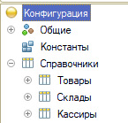

Рисунок 2.6 – Справочники

В запущенной конфигурации имеют данный вид (рис. 2.7 – 2.9):

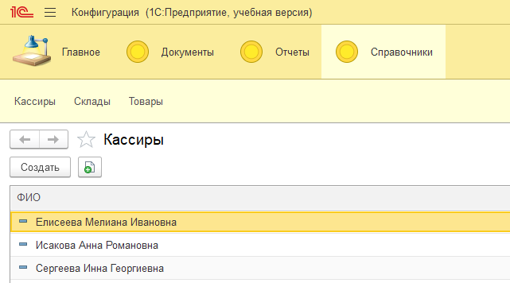

Рисунок 2.7 – Справочник «Кассиры»

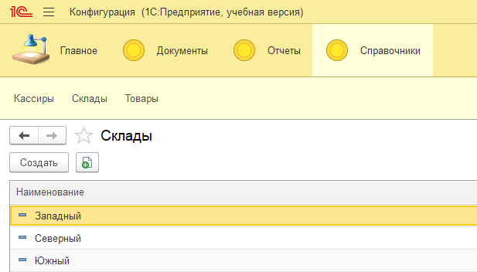

Рисунок 2.8 – Справочник «Склады»

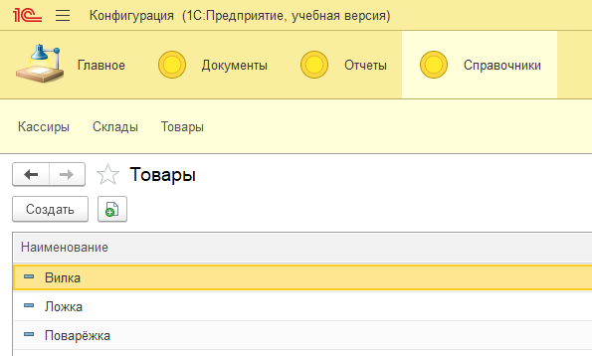

Рисунок 2.8 – Справочник «Товары»

Далее созданы документы (2.10), в которых храниться необходимая для предприятия информация:

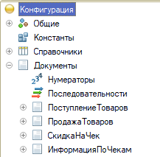

Рисунок 2.10 – Документы

Эти документы в запущенной конфигурации, имеют вид (рис. 2.10 – 2.13):

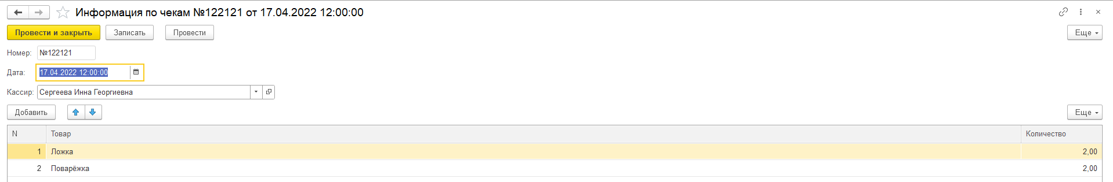

Рисунок 2.10 – Документ «Информация по чекам»

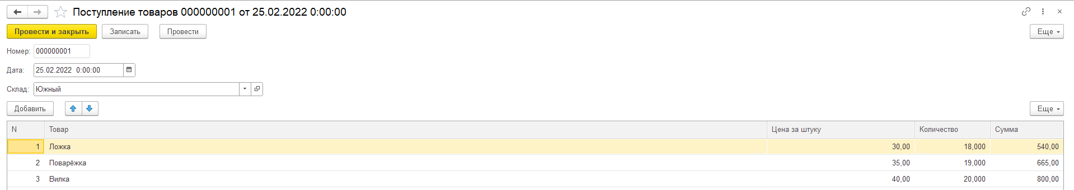

Рисунок 2.11 – Документ «Поступление товаров»

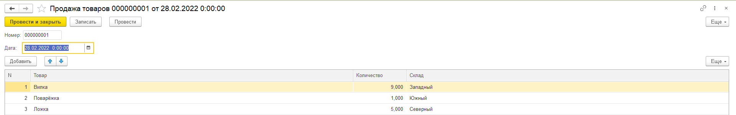

Рисунок 2.12 – Документ «Продажа товаров»

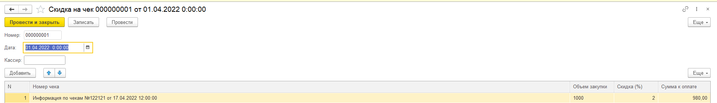

Рисунок 2.13 – Документ «Скидка на чек»

Программный код для документа «Остатки товаров» находится в приложении В.

В конфигурации также используются два отчета: «Остатки товаров» и «Отчет по чекам» (рис. 2.14 – 2.15), в первом выводится информация об остатке товара собранного со всех складов, во втором храниться информация о чеках и примененных к ним скидок.

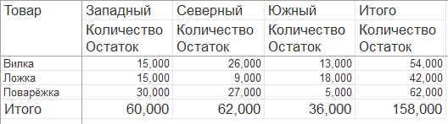

Рисунок 2.14 – Отчет «Остаток товара»

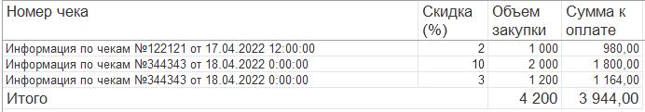

Рисунок 2.15 – Отчет «Отчет по чекам»

**3 Обеспечение качества компьютерных систем в процессе эксплуатации**

**3.1 Администрирование 1С, Настройка списка пользователей, выгрузка и загрузка информационной базы, обновление конфигурации, настройки при внедрении**

Для конфигурации необходимы три вида пользователей: «Администратор», «Директор» и «Бухгалтер». Каждая из ролей будет иметь свои права к доступу к различным частям конфигурации. Администратор имеет полные права, дающие ему доступ ко всей конфигурации, изменение, удаление, добавлени. Бухгалтер ограничен в правах: в Справочнике «Кассиры» ему доступно только чтение и просмотр, в документ «Заработная плата» может добавлять новые записи, и пользоваться отчетом «Отчет по заработной плате».

Во время разработки конфигурации, добавлено довольно много пунктов в конфигурации, она стала иметь иной вид и функционал, для сравнения изменений в данной конфигурации по сравнению с прошлой версией можно воспользоваться инструментом «Сравнить конфигурации». Данный инструмент находится в «Конфигурация» 🡪 «Сравнить конфигурации». При сравнении получены такие итоги (рис. 3.1):

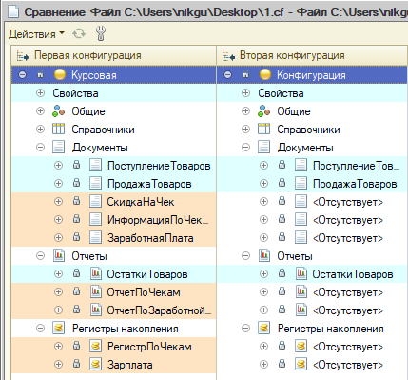

Рисунок 3.1 – Сравнение конфигурации

**3.2 Обеспечение защиты, аутентификация, копии баз данных**

Для обеспечения защиты и выгрузки копии конфигурации, необходимо разработать файл, который помещен в планировщик задач, он будет выгружать конфигурацию через заданный промежуток времени.

В качестве выполнения данной задачи создана процедура резервного копирования: несколько архивов на локальной машине для быстрого восстановления плюс отдельное удалённое долговременное хранилище ради сохранности и безопасности данных.

Пароль приходится хранить в открытом виде либо в скрипте, либо в отдельном файле. Есть и другой вариант: настроить PostgreSQL таким образом чтобы пароль пользователя postgres не запрашивался в принципе. Однако применить более верно будет первый способ. Вместо «OurPostgrePassword» нужно будет подставить пароль.

При сохранении/восстановлении резервных копий лучше использовать одни и те же версии программного обеспечения, иначе можно получить неработоспособный бэкап.

Сделать передачу файлов на удалённый можно с помощью команды «scp», которая позволяет копировать файлы на удалённый хост по протоколу SSH. Метод имеет свои недостатки, но успешно работает.Эта команда копирует всё содержимое папки «BackUp» в папку «FTP» на удалённом сервере «RemoteBackUpServer».

Листинг 3 - Бэкап конфигурации через исполняемый файл

|  |
| --- |
| $ sudo cp backup_files.sh /usr/local/sbin # Копирование файла скрипта  $ sudo chmod 755 /usr/local/sbin/backup_files.sh  $ sudo ln -s /usr/local/backup_files.sh /etc/cron.daily/ |

Получается простая и удобная выгрузка конфигурации, которая не потребует много времени на разработку, вся она будет полностью автоматизирована.

Если бы использовалать программу PostgreSQL, то пришлось бы выгружать конфигурацию, которая бы хранилась в БД PostgreSQL.

Для этого бы потребовалось указать путь до папки PostgreSQL 14, логин пользователя, пароль, порт.

Листинг 4 - Вырузка и обновления бэкапа БД

*#!/bin/bash  
function makebu () {  
# Дата и время  
DATA=`date +"%Y-%m-%d_%H-%M-%S"`  
# Запись информации в лог  
echo "`date +"%Y-%m-%d_%H-%M-%S"` Starting backup of $1"» /var/log/postgresql/service.log  
pg_dump -U postgres $1 | pigz > /BackUp/$1-$DATA.sql.gz  
echo "`date +"%Y-%m-%d_%H-%M-%S"` Starting vacuum of $1" » /var/log/postgresql/service.log  
vacuumdb —full —analyze —username postgres —dbname $1  
sleep 2  
echo "`date +"%Y-%m-%d_%H-%M-%S"` Starting reindex of $1" » /var/log/postgresql/service.log  
reindexdb —username postgres —dbname $1  
echo "`date +"%Y-%m-%d_%H-%M-%S"` $1 service finished" » /var/log/postgresql/service.log  
}  
# Обход пароля  
PGPASSWORD=OurPostgrePassword && export PGPASSWORD  
sleep 2  
#  
# Вызов экапоп всех баз по одной  
makebu base1c  
makebu another_base1c  
#  
unset PGPASSWORD*

**ЗАКЛЮЧЕНИЕ**

В данной курсовой работе выполнены следующие задачи: установлена ОС RedOS MUROM 7.3, обновлена конфигурация, создана база данных PostgreSQL и выполнено резервное копирование базы данных.

В результате достигнута поставленная цель: обновление, внедрение и сопровождение конфигурации «Торговля со скидками».

**СПИСОК ИСПОЛЬЗОВАННЫХ ИСТОЧНИКОВ**

1. Т. А. Меркулова, О. Б. Ларионова Сборник задач по разработке приложений на платформе 1С: Предприятие 8.3
2. Установка 1C: клиента на операционную систему RedOS MUROM 7.3

URL:https://redos.red-soft.ru/base/other-soft/other-other/1c-install/1c-client-install (дата обращения 18.04.2022).

1. Резервное копирование БД через исполняемый файл  
   URL:https://infostart.ru/1c/articles/830333 (дата обращения 20.04.2022)
2. Обучающий курс, ПМ.0.4.

URL:http://edu-khpk.ru/moodle/course/view.php?id=410 (дата обращения 20.04.2022)

1. Установка и настройка PgAdmin 4

URL:https://www.digitalocean.com/community/tutorials/how-to-install-configure-pgadmin4-server-mode-ru (дата обращения 20.04.2022)

1. Установка PostgreSQL и его настройка для 1С:Предприятия   
   URL:https://kuharbogdan.com/1cserver/postgresql-1c/ (дата обращения 19.04.2022)
2. Установка PostgreSQL и его настройка для RedOS MUROM 7.3  
   URL: https://redos.red-soft.ru/base/server-configuring/dbms/install-postgresql (дата обращения 19.04.2022)
3. Установка PgAdmin 4 и его настройка на ОС RedOS MUROM 7.3   
   URL: https://redos.red-soft.ru/base/server-configuring/dbms/pgadmin4/ (дата обращения 19.04.2022)

**ПРИЛОЖЕНИЯ**

**А – ПРЕЗЕНТАЦИЯ**

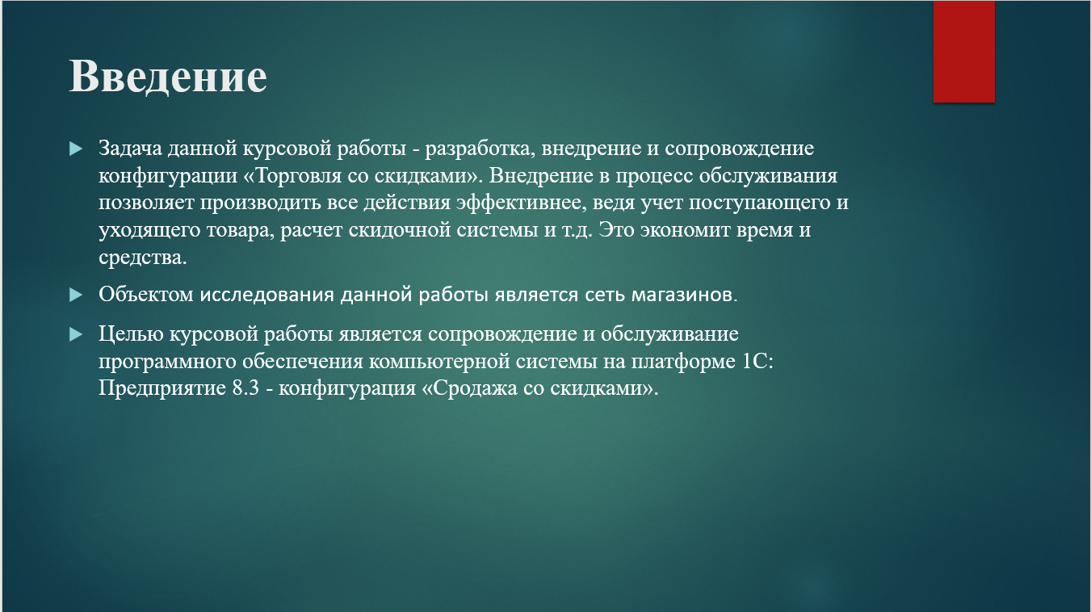

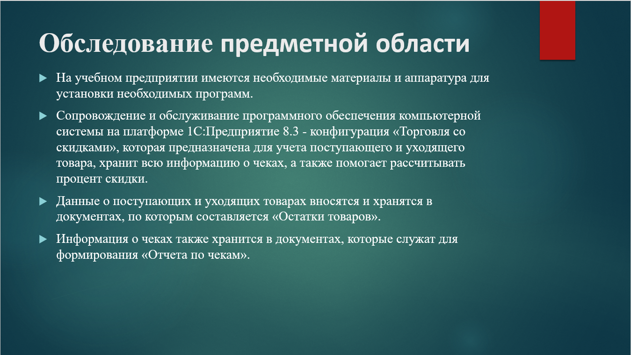

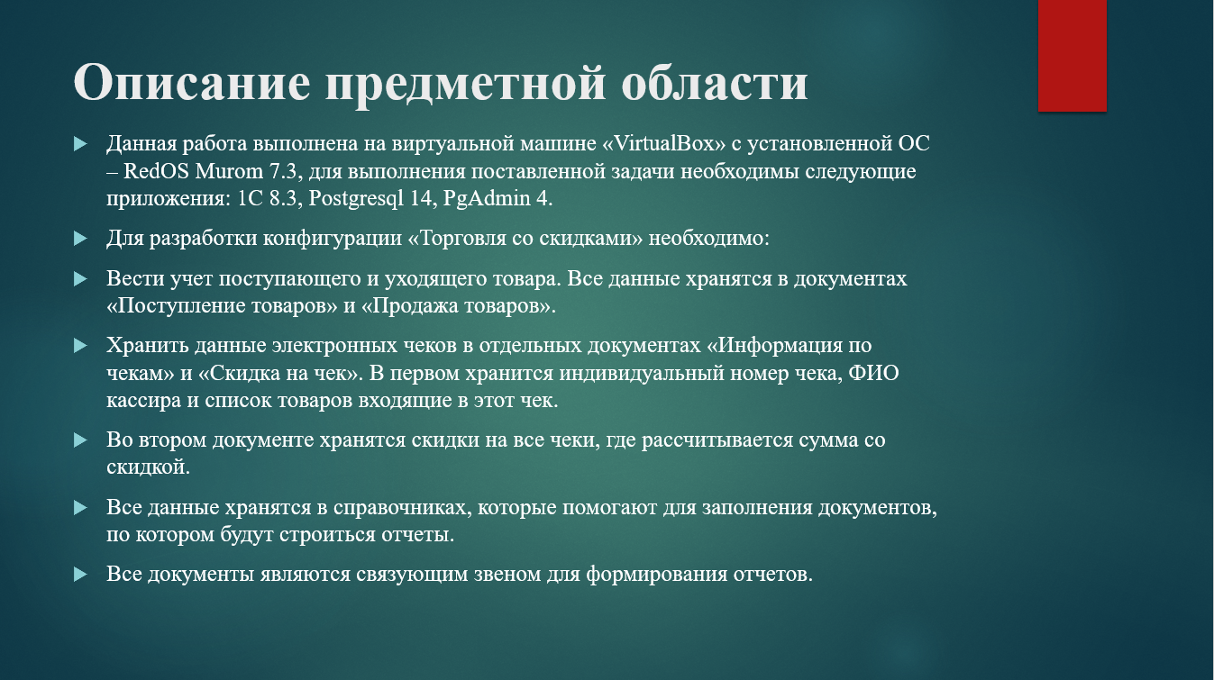

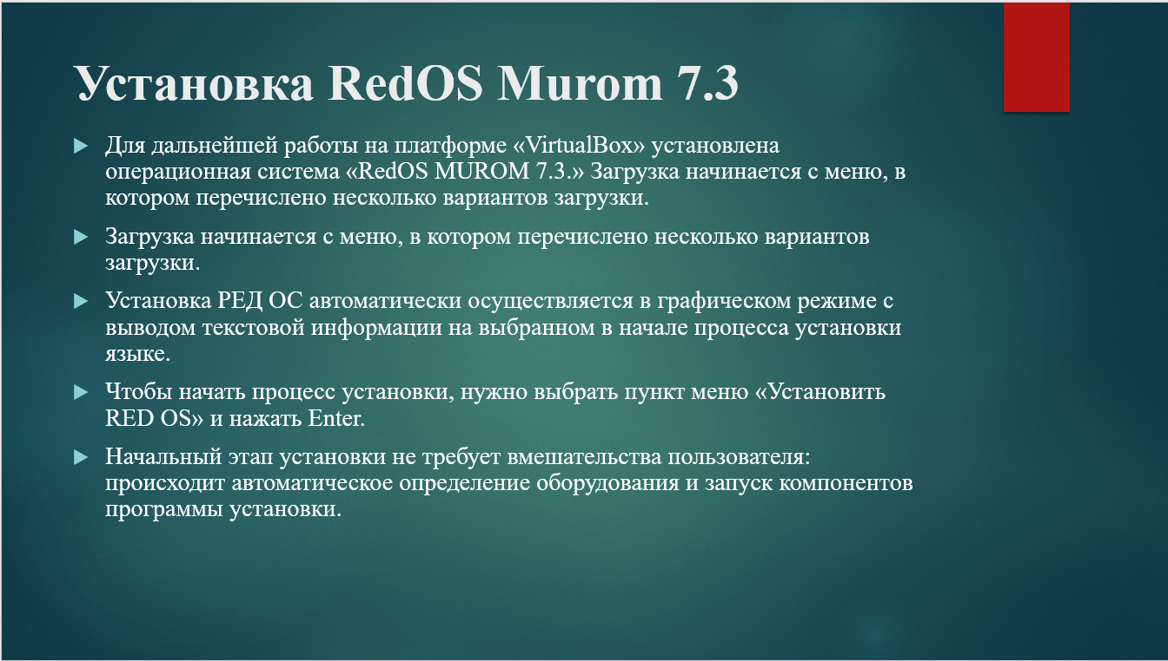

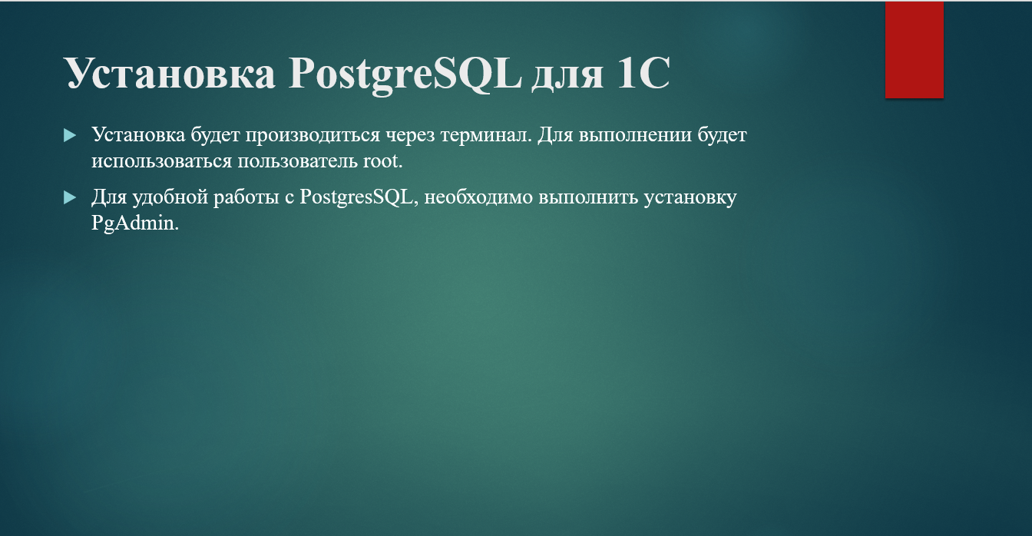

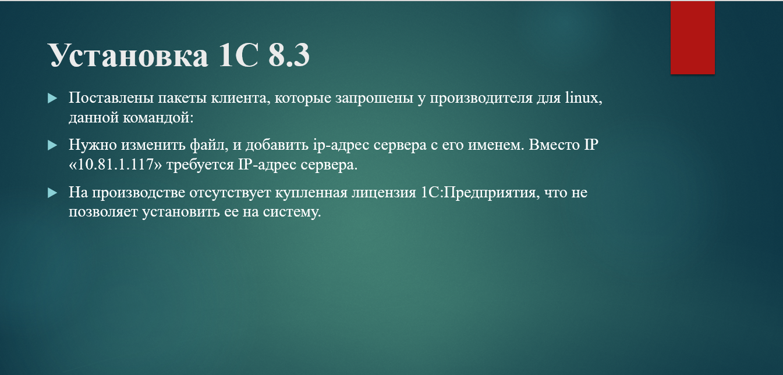

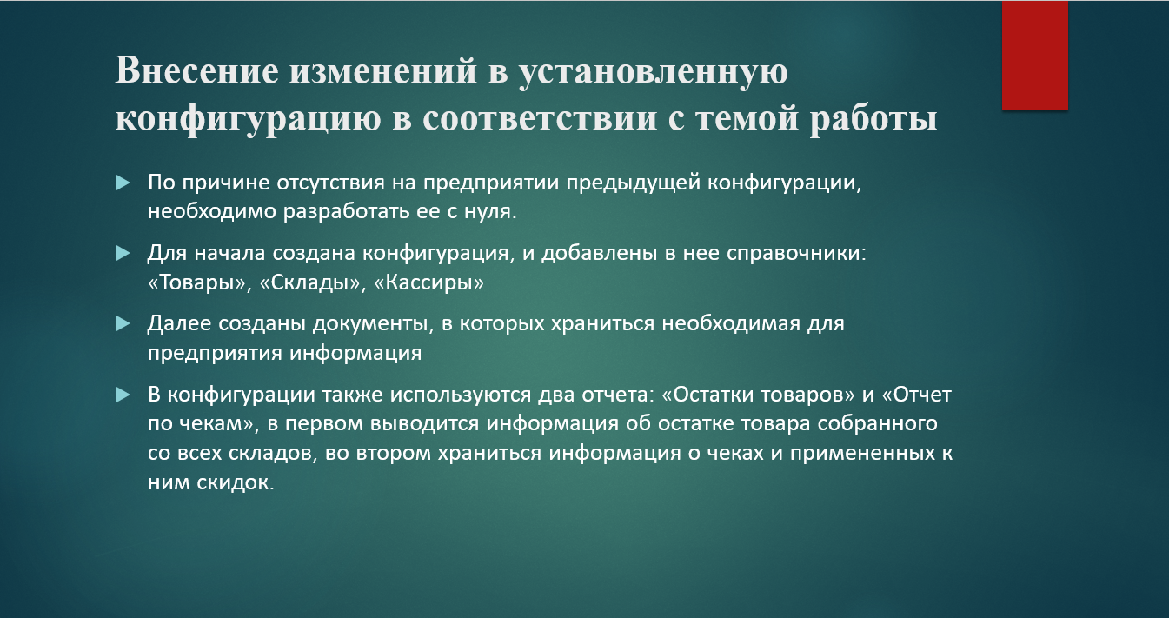

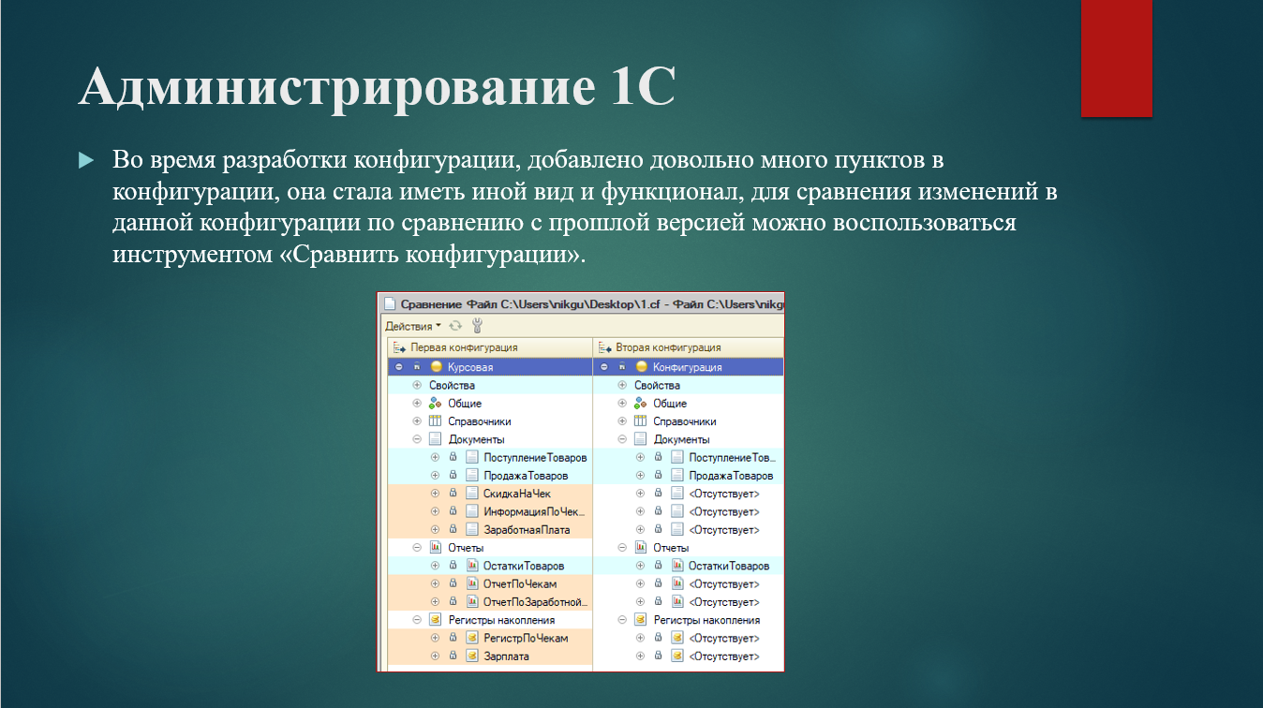



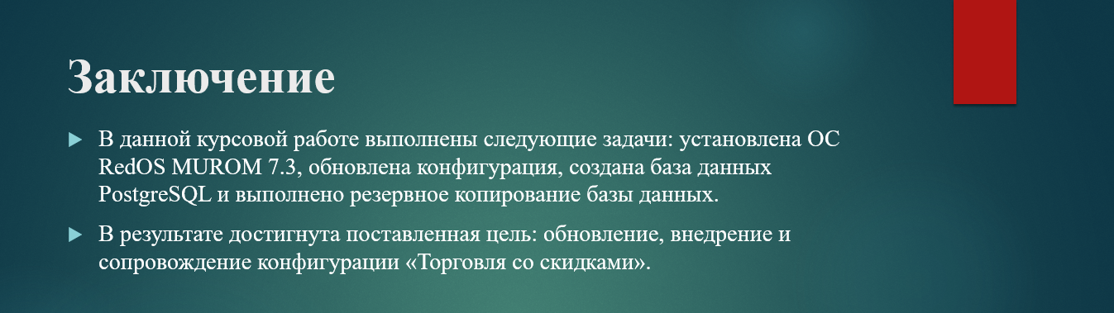

**Б - АРХИВ НАСТРОЕННОЙ КОНФИГУРАЦИИ**

Тут ссылка на конфигурацию (гит)

В – Листинг кода курсовой работы

Листинг 5 - Установка PostgreSQL

su –

hostnamectl set-hostname serv.1ctest.ru

nano /etc/hosts

127.0.0.1 serv.1ctest.ru

dnf install postgresql-1c postgresql-1c-contrib postgresql-1c-libs postgresql-1c-plperl postgresql-1c-plpython3 postgresql-1c-pltcl postgresql-1c-server

su - postgres

nano .bash_profile

export PATH=/usr/pgsql-10/bin:$PATH

export MANPATH=/usr/pgsql-10/share/man:$MANPATH

/usr/pgsql-14/bin/initdb

exit

systemctl enable postgresql-14

systemctl start postgresql-14

systemctl status postgresql-14

nano /var/lib/pgsql/10/data/pg_hba.conf

host all all 0.0.0.0/0 trust

host all all 0.0.0.0/0 md5

su - postgres

psql

ALTER USER postgres WITH ENCRYPTED PASSWORD ' ';

[ -f /etc/profile ] && source /etc/profile

PGDATA=/var/lib/pgsql/10/data

export PGDATA

# If you want to customize your settings,

# Use the file below. This is not overridden

# by the RPMS.

export PATH=/usr/pgsql-10/bin:$PATH

export MANPATH=/usr/pgsql-10/share/man:$MANPATH

[ -f /var/lib/pgsql/.pgsql_profile ] && source /var/lib/pgsql/.pgsql_profile

Листинг 6 - Процедура из документа «Остатки товара»

Процедура ОбработкаПроведения(Отказ, Режим)

// регистр ОстаткиТоваровНаСкладах Расход

Движения.ОстаткиТоваровНаСкладах.Записывать = Истина;

Для Каждого ТекСтрокаСписокТоваров Из СписокТоваров Цикл

Движение = Движения.ОстаткиТоваровНаСкладах.Добавить();

Движение.ВидДвижения = ВидДвиженияНакопления.Расход;

Движение.Период = Дата;

Движение.Товар = ТекСтрокаСписокТоваров.Товар;

Движение.Склад = ТекСтрокаСписокТоваров.Склад;

Движение.Количество = ТекСтрокаСписокТоваров.Количество;

КонецЦикла;

Движения.Записать();

Запрос = Новый Запрос;

Запрос.Текст =

"ВЫБРАТЬ

| ОстаткиТоваровНаСкладахОстатки.Товар КАК Товар,

| ОстаткиТоваровНаСкладахОстатки.КоличествоОстаток КАК КоличествоОстаток

|ИЗ

| РегистрНакопления.ОстаткиТоваровНаСкладах.Остатки(

| &Дата,

| Склад = &Склад

| И Товар В (&СписокТоваров)) КАК ОстаткиТоваровНаСкладахОстатки

|ГДЕ

| ОстаткиТоваровНаСкладахОстатки.КоличествоОстаток < 0";

Для каждого стф из СписокТоваров Цикл

Запрос.УстановитьПараметр("СписокТоваров", стф.Товар);

Запрос.УстановитьПараметр("Склад", стф.Склад);

Запрос.УстановитьПараметр("Дата", КонецДня( Дата));

РезультатЗапроса = Запрос.Выполнить();

ВыборкаДетальныеЗаписи = РезультатЗапроса.Выбрать();

Пока ВыборкаДетальныеЗаписи.Следующий() Цикл

// Вставить обработку выборки ВыборкаДетальныеЗаписи

КонецЦикла;

//}}КОНСТРУКТОР_ЗАПРОСА_С_ОБРАБОТКОЙ_РЕЗУЛЬТАТА

РезультатЗапроса = Запрос.Выполнить();

Если НЕ РезультатЗапроса.Пустой() Тогда

Отказ = Истина;

Выборка = РезультатЗапроса.Выбрать();

Пока Выборка.Следующий() Цикл

Сообщить("На складе " + стф.Склад + " не хватает " +

Выборка.КоличествоОстаток* (-1) + " шт. товаров " + Выборка.Товар);

КонецЦикла;

КонецЕсли;

КонецЦикла;

КонецПроцедуры